RÖNTGENTECHNIKA ÉS SUGÁRZÁSTECHNIKA
ALAPOK
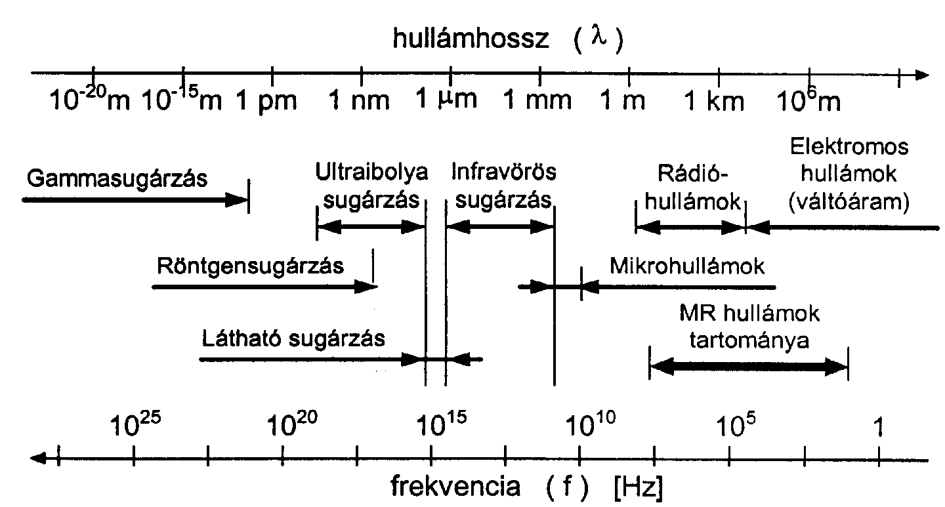
1.ábra Elektromágneses sugárzás spektruma

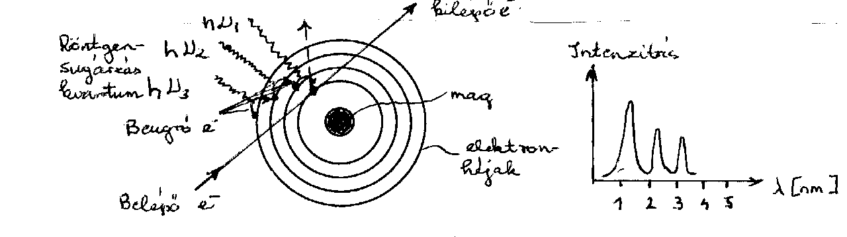
Karakterisztikus
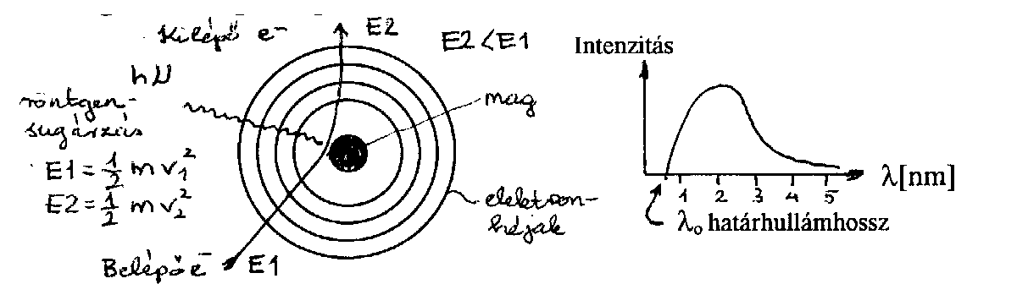
Fékezési
2. ábra Röntgensugár keletkezése
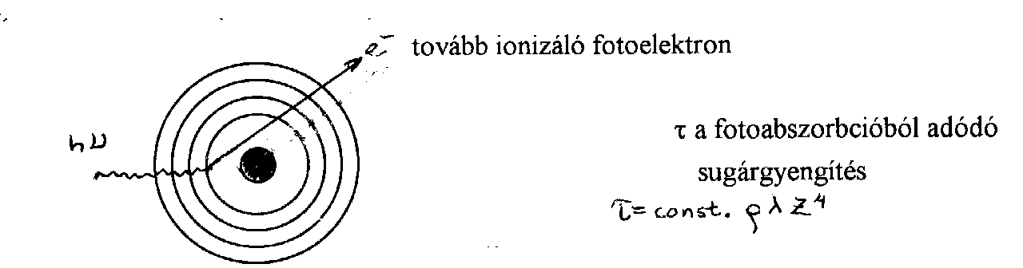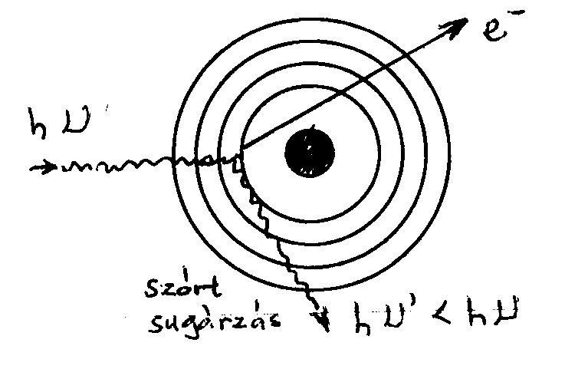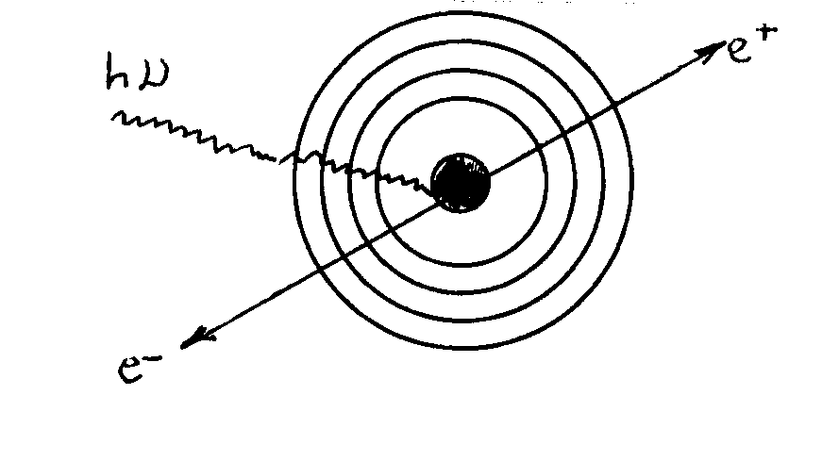
3. ábra Kölcsönhatások: Foto-, Compton effektus, Párképződés

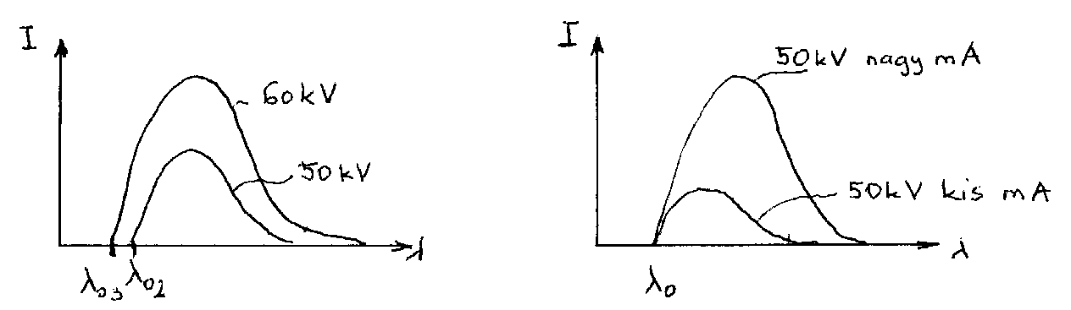
4. ábra Intenzitás csőfeszültség és áram függése

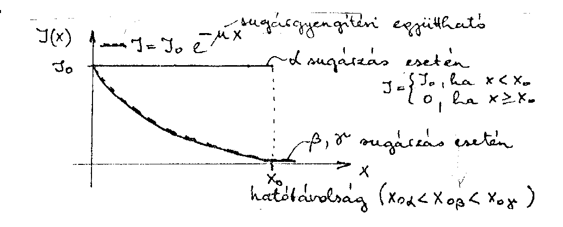
5. ábra Sugárgyengítés

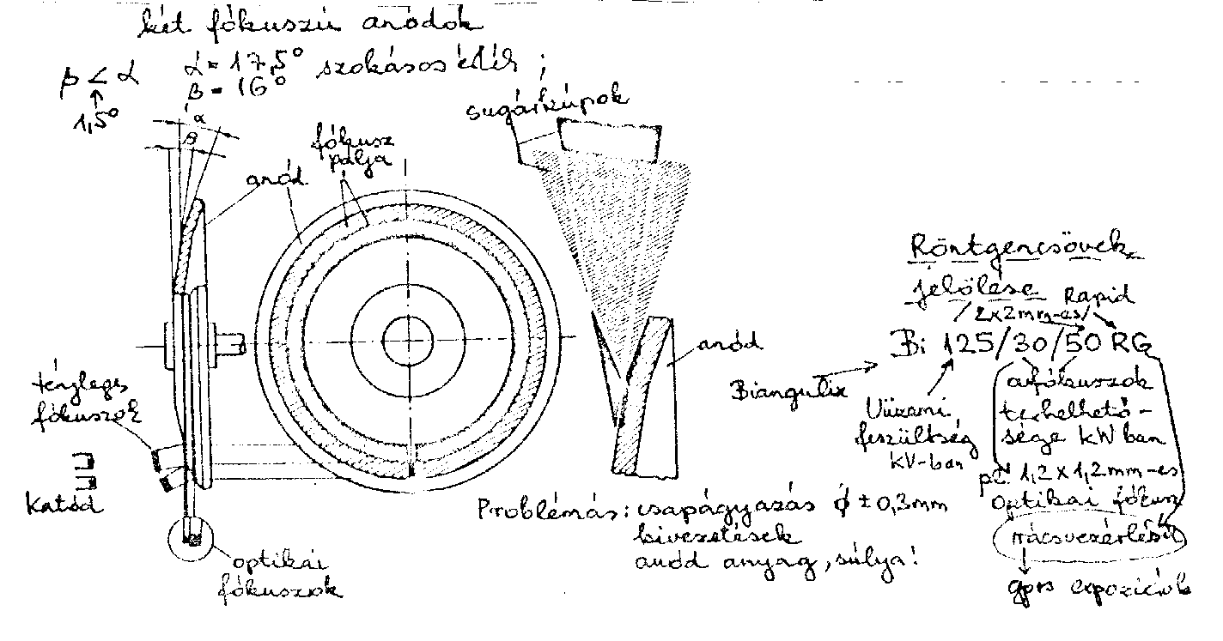
6. ábra Biangulix röntgencsövek

